**□ 종합 프로젝트 결과보고서 작성 가이드**

**1. 산출물 기준**

1) 분량 : 15매 내외

2) 기한 : **11/26 까지 메일로 제출 (cw1025.min@multicampus.com)**

3) 워드(docx) 파일로 작성

(파일명 : [4차5기] Open API(A) 종합프로젝트 결과보고서_프로젝트명.docx)

4) 참고 : 최종 발표자료는 adobe xd로 대체하기 때문에 **워드문서 깔끔하게 작성하시길!**

**2. 필독사항 ★★★★★★★★★★★★★★★★★★★★**

1) 본 목차는 권장 예시임.

대목차는 유지하되 산출물 결과에 따라 세부 목차는 담당 선생님과 협의하여

각 팀 프로젝트에 맞게 수정 가능합니다.

2) 제출 시 현재 페이지는 삭제하고 표지가 1페이지가 되도록 합니다.

3) 필요에 따라 **워딩 대신 일러스트로 붙여넣어 작성하여도 무방**합니다.

단, 모르는 사람이 보더라도 해당 프로젝트에 대한 이해가 가능해야 합니다.

4) 이메일 제출 외 NCS 평가시스템 포트폴리오에 업로드 전원 필수

동일 팀원끼리 같은 문서 업로드 하면 됩니다. ^^

**5) 결과보고서 자료 제출 및 해커톤 발표 모두 진행되어야 종합 프로젝트 과목 ‘이수’로 처리됩니다.**

**둘 중 하나만 완료하거나, 적정 수준 이하의 결과 시에는 ‘미이수’ 처리되오니**

**불편한 상황 없도록 참여도를 끌어올려 끝까지 완수해주세요.**

4차산업 선도인력양성훈련 5기 종합 프로젝트

|  |
| --- |
| 스마트 냉장고 |

2019. 11.26

빅데이터(딥러닝) 활용 AI 설계

92 Korean Joker**(팀명)**

유승우

한대건

박희현

목 차

**1. 프로젝트 개요**  **1**

1.1 프로젝트 기획 배경 및 목표 1

1.2 구성원 및 역할 2

1.3 프로젝트 추진 일정 3

**2. 프로젝트 프로토타이핑 4**

2.1 프로젝트 소개 페이지 4

2.2 프로토 타이핑 6

**3. 프로젝트 개발 결과**  **9**

3.1 핵심 모델 설계도 9

3.2 활용 라이브러리 및 기능 명세 13

3.3 핵심 서비스 화면 16

3.4 원본 개발 소스(Github) 및 배포 URL 19

**4. 기대 효과 및 개발 후기**  **21**

4.1 향후 개선 사항 및 후기 21**1. 프로젝트 개요 [스마트 냉장고]**

* 1. 프로젝트 기획 배경 및 목표 [영수증 읽는 냉장고]

바쁜 일상 속에서 냉장고 관리를 알아서 해주는 스마트 냉장고가 있었으면 좋겠다 라는 생각에 기획하게 되었습니다. 비슷한 것으로 삼성 패밀리 허브 냉장고가 있습니다.

수작업으로 DB에 기록하는 방식으로 사용되고 있지만 저희가 만들고자 하는 냉장고는 영수증을 읽어 식재료를 DB에 저장하고 음식물쓰레기 관리, 균형 잡힌 식사를 위한 레시피 제공 등 체계적으로 식재료를 자동으로 관리할 수 있도록 도와주는 스마트 냉장고를 만드는 것을 목표로 하고 있습니다.

1.2 구성원 및 역할

|  |  |  |  |
| --- | --- | --- | --- |
| 이름 | 전공 | 역할 | 구현 부분 |
| 유승우 | 조경학 | 팀장 | 프로젝트 기획 및 개발 |
| 한대건 | 경제학 | 팀원 | 프로젝트 관리 및 서브개발 |
| 박희현 | 컴퓨터학부 | 팀원 | 프로젝트 관리 및 서브개발 |
|  |  |  |  |

1.3 프로젝트 추진 일정 (아래 표 및 그림은 예시)

|  |  |  |  |
| --- | --- | --- | --- |
| 구분 | 기간 | 활동 | 비고 |
| 사전  기획 | 19.10.21~19.10.25 | 프로젝트 기획 및 팀 구성 |  |
| 19.10.26~19.10.27 | PJT주제 선정, 팀(PM/팀원) 구성 | 2~3 인/팀 |
| 19.10.28~19.11.1 | 팀별 착수 보고 (Kick-off) |  |
| PJT  수행  /  완료 | 19.11.2~19.11.26 | 프로젝트 수행 |  |
| 19.11.8 | 팀별 중간 보고 (To-Be Workshop) |  |
| 11/27(수) | 팀별 최종 발표 (구축 완료 보고) | 우수팀 선발 |

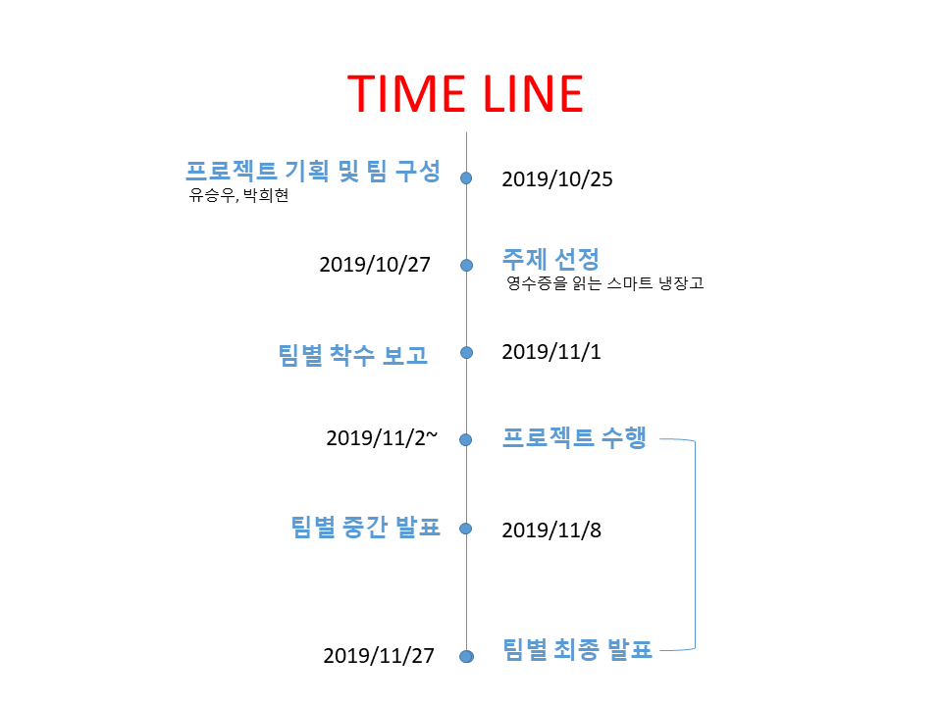

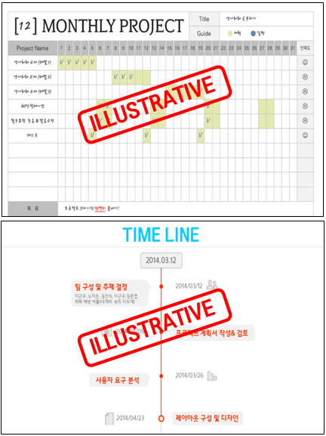

**2. 프로젝트 프로토타이핑 [스마트 냉장고]**

2.1 프로젝트 소개 페이지 [스마트 냉장고]

1인가구와 맞벌이가 늘어가는 바쁜 생활 속에서 현대인은 체계적인 식재료 관리 부재를 겪고 있습니다. 이로 인해 음식물 쓰레기 증가와 영양 불균형, 총둥구매가 발생하는 추세입니다. 저희 KOREAN JOKER는 빅데이터 활용 AI설계 과정을 통해 배운 AI 설계 능력으로 현대인에게 편리하고 체계적인 스마트 냉장고를 제공하기 위해 노력했습니다.

2.2 프로토 타이핑

1. 글자를 image로 만드는 작업을 수행하였고, 만들어진 글자image를 가지고 data set 구성

20만개의 글자 image를 만든 것을 바탕으로 한글, 영어, 숫자 를 합친 10000개의 image를 생성

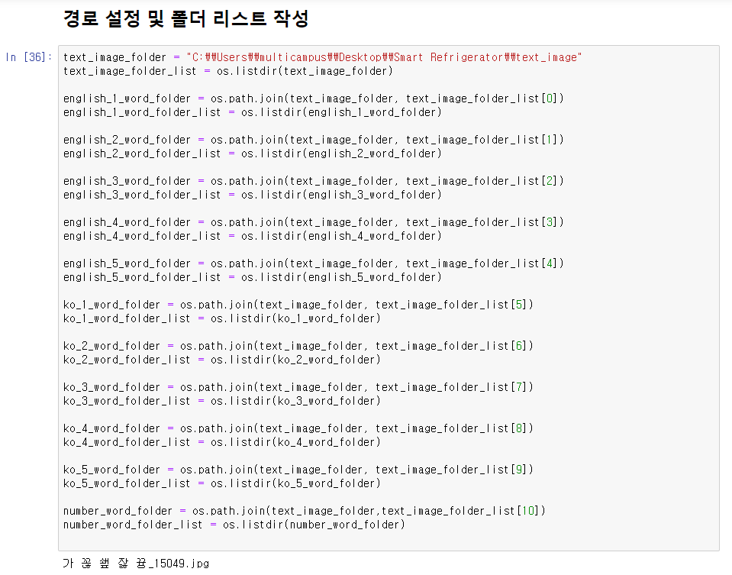

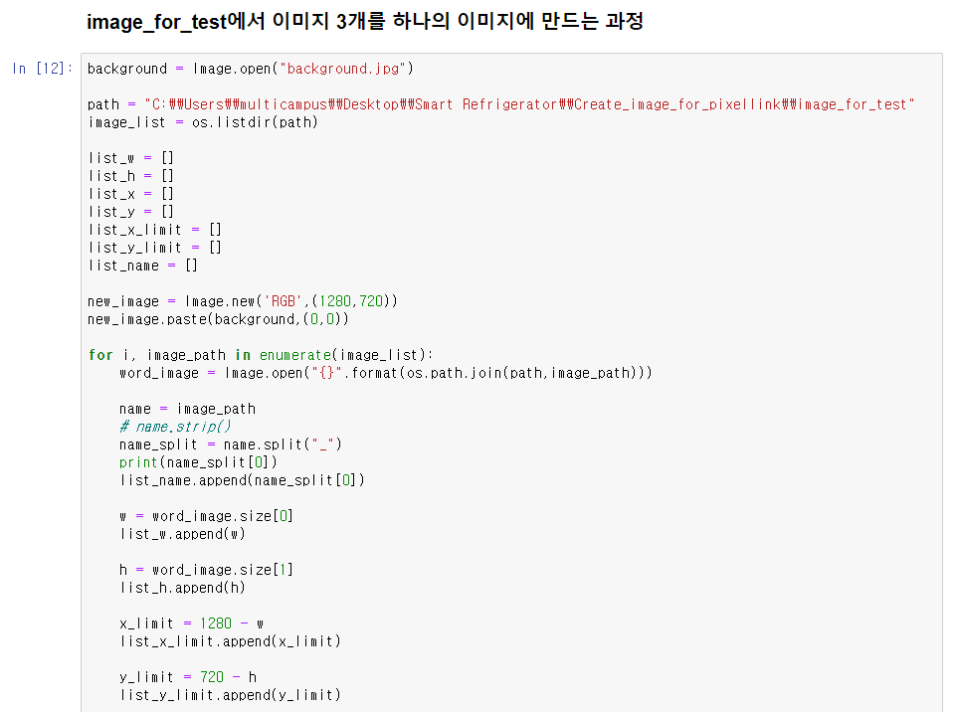

2. data set에서 Pixcel link , C-RNN 모델을 구축해서 학습시킴

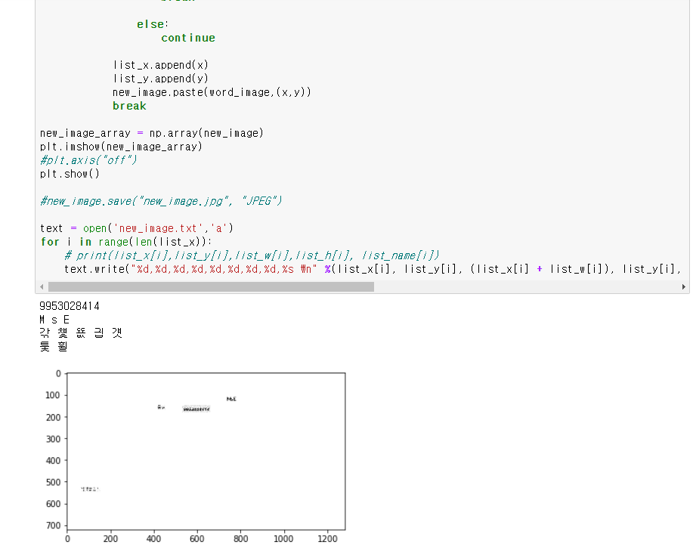

3. web 에 image 올리면 그것을 인식해서 그에 맞는 식재료 관리를 진행.

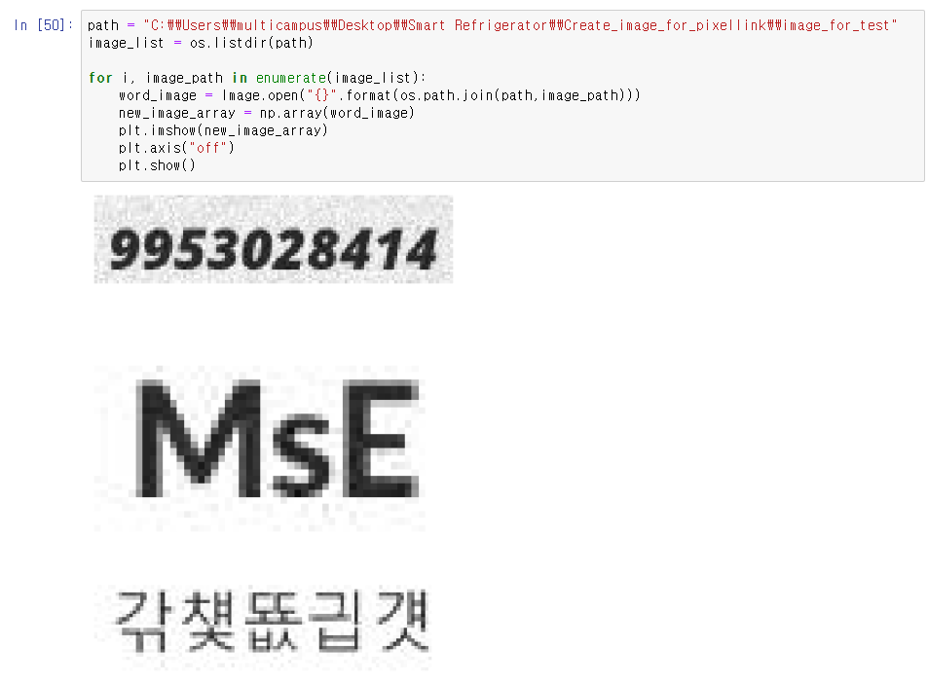

4. 다양한 재료에 맞는 식재료 관리 서비스를 통해 스마트한 냉장고에 적용(아직 미실현)

**3. 프로젝트 개발 결과 [스마트 냉장고]**

3.1 핵심 모델 설계도 [pixcel link, C-RNN modeling]

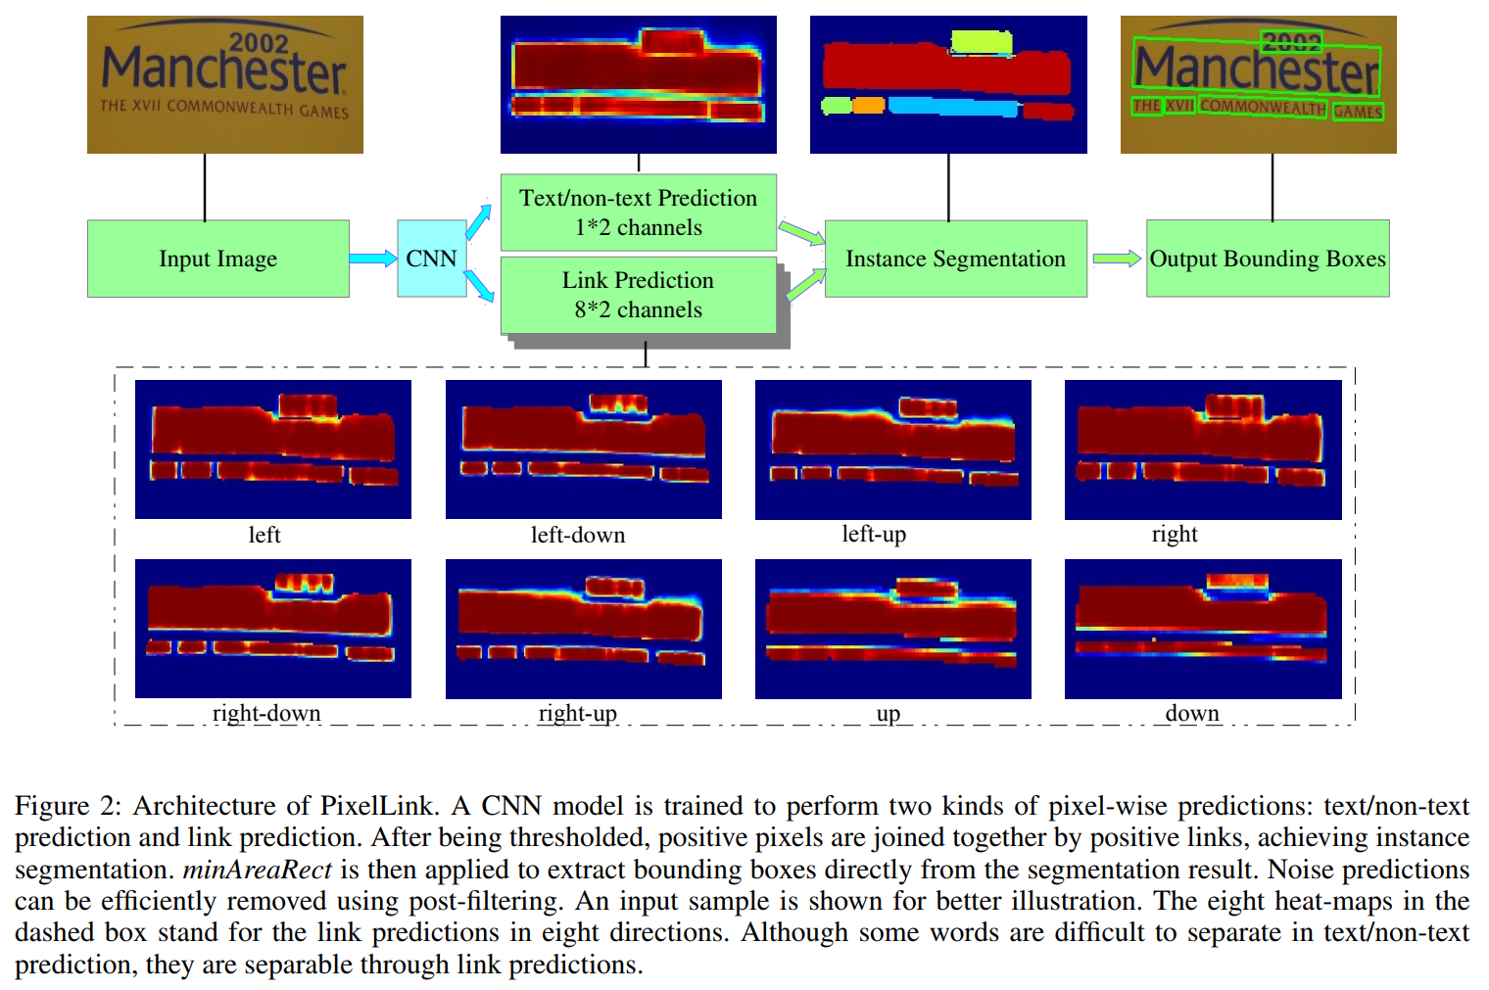

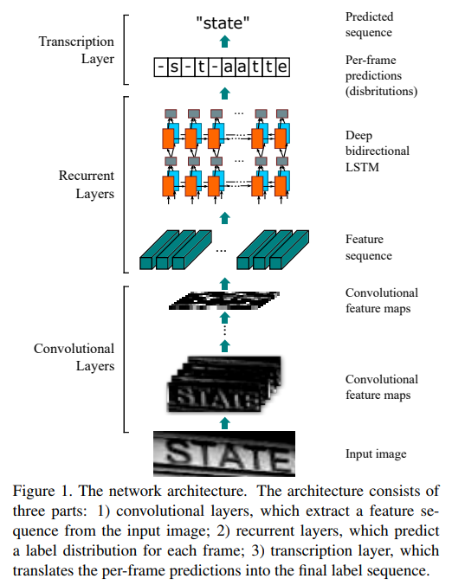

3.2 활용 라이브러리 및 기능 명세

영수증 읽기

: Pixel link와 C-RNN을 통해 영수증을 읽어 database와 연동하여 식자제를 관리한다.

레시피 추천

: database에 있는 식자재를 유통기한, 종류를 파악하여 레시피를 추천한다.

3.3 핵심 서비스 화면

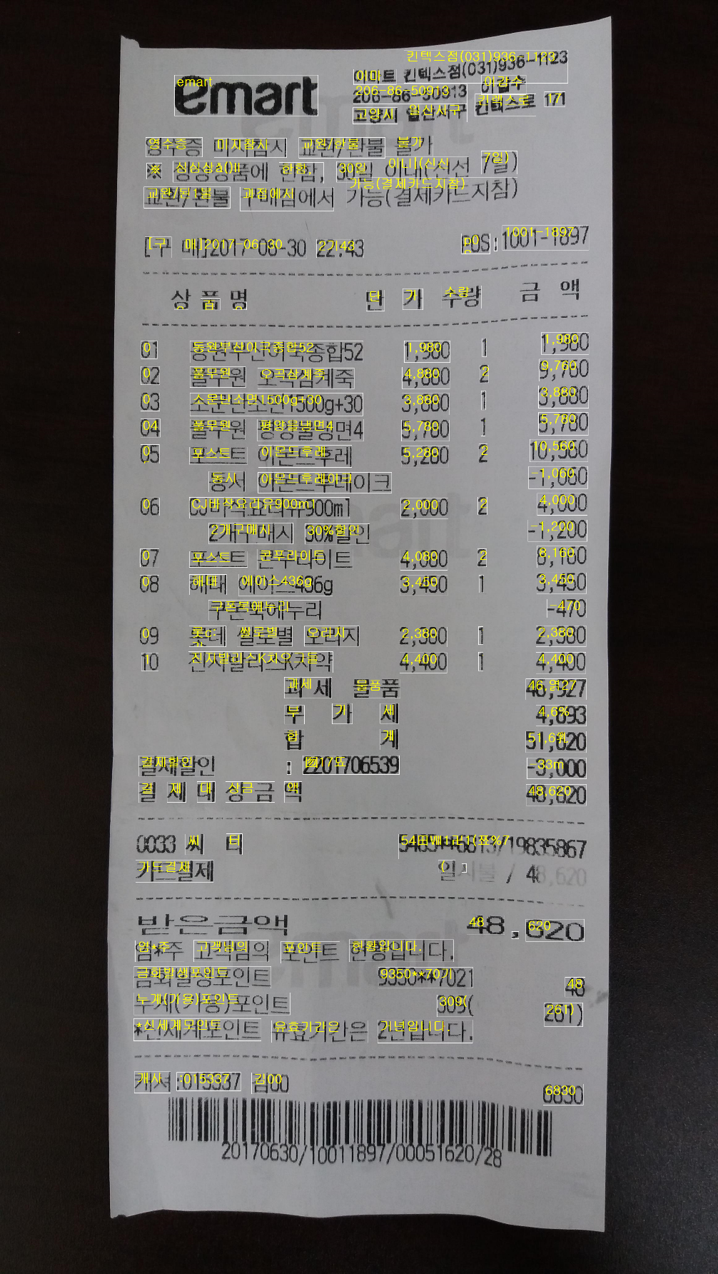

3.4 원본 개발 소스(Github) 및 배포 URL

www.github.com/ingini/Project/smart

**4. 기대 효과 및 개발 후기 [스마트 냉장고]**

4.1 향후 개선 사항 및 후기 [스마트 냉장고]

시간관리를 좀 더 잘했다면 충분히 개발할 수 있었을 것 같다.

|  |
| --- |
| C:\Users\multicampus\AppData\Local\Microsoft\Windows\INetCache\Content.Word\희현.pngC:\Users\multicampus\AppData\Local\Microsoft\Windows\INetCache\Content.Word\승우.jpgC:\Users\multicampus\AppData\Local\Microsoft\Windows\INetCache\Content.Word\대건.png |

|  |  |
| --- | --- |
| 성명 | 후기 |
| 유승우 | 팀장을 맡으면서 어려운 모델을 만듦에 있어 팀원들과 함께여서 좋았습니다.  힘든 것도 모르고 열심히 팀원들을 이끌면서 성공적으로 마칠 수 있었습니다.  이 교육 과정을 통해서 얻어갈 수 있었던 것이 많아서 너무 좋았습니다. |
| 한대건 | Data set을 구성하는데 시간이 엄청 지연되어서  모델링 하는 시간이 부족하였지만 똑똑한 팀원들 덕분에  서로 의지하며 끝낼 수 있었습니다. |
| 박희현 | 부족했던 시간만큼 좀 더 많은 노력을 통해 발전 할 수 있는 계기가  된 것 같아 좋았습니다. |
|  |  |